特集： 彫刻家がつくった自由な空間The BASES（ザ・ベイシーズ）

― いろんな人が集い、支えあうオープンアトリエ ―

学園西町に、新しいアートと市民活動の拠点ができたと聞いて、早速訪ねてみました。
そこはなんと、 以前は大きな商業施設だった建物をリニューアルした場所。 中に入ると、展覧会やイベントを開催するフリースペース「スペース・ヒューズ」、 そして居心地のよいカフェ「テーブルズ」があります。
さらに奥へ進むと、 陶芸の窯や金属・木工の作業スペース、 3Dプリンターなど、 創作に必要な設備がそろっていました。 2階には美術関係の洋書を扱う本屋さんもあります。こうした「創作の土台」となる場として、この施設全体を「ザ・ベイシーズ」と名付けたそうです。

― つくったのは彫刻家・吉野祥太郎さん ―

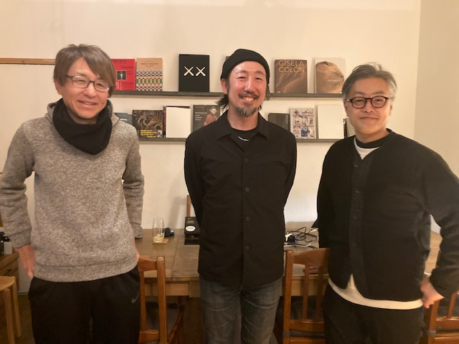
（写真の真中が吉野さん）

この施設を立ち上げたのは、彫刻家の吉野祥太郎さん。
東京造形大学で教鞭をとりながら、 「瀬戸内国際芸術祭2022」や「ふじのやまビエンナーレ2020」 などに出品し、フランスやオランダの芸術祭にも参加するなど、国内外で幅広く活動されています。
長崎・高島や瀬戸内、静岡、千葉・市原といった各地で作品を手がけてきましたが、数年前に生まれ故郷である小平に戻られました。
小平に戻ってまず驚いたのは、美術活動を支える市の仕組みがほとんどなかったこと。

「それなら自分で、みんなが集える場をつくろう」と思い立ち、縁あって誕生したのが「ザ・ベイシーズ」でした。

― カフェ誕生のきっかけは地域の声 ―

もともとは吉野さんを含め７名のアーティストが使用するアトリエとして機能させることを前提としていたところ、 近所の方が「中では何をしているの？」と興味を持って立ち寄るようになりました。
話をするうち、 「カフェがあるといいね」という声が多く上がり、 それをきっかけに「テーブルズ」が誕生。 今では地域にひらかれたアートと地域の架け橋の場になっています。
この場所では、アーティストの展覧会や活動報告会、アートにまつわる勉強会など、さまざまなイベントも開かれています。
特に「作品への照明の当て方」や「アーティストの確定申告・保険の基礎知識」など、実践的なテーマは好評を集めています。

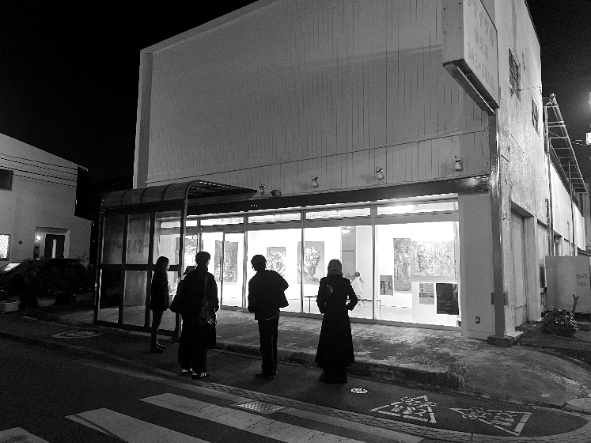
（ザ・ベイシーズ 外観）

― これからの展望 ―

今後は「アーティスト・イン・レジデンス（滞在制作）」の拠点として、国内外のアーティストが小平で創作活動を行える環境を整えていきたいとのこと。
「まずは、 こんな場所が小平にあることを多くの人に知ってもらいたいですね」と吉野さん。
ザ・ベイシーズは、アートと人、地域がつながる新しいコミュニティとして、これからますます注目を集めそうです。 （文責：由井敬）

